ФЕДЕРАЛЬНОЕ ГОСУДАРСТВЕННОЕ АВТОНОМНОЕ ОБРАЗОВАТЕЛЬНОЕ УЧРЕЖДЕНИЕ ВЫСШЕГО ОБРАЗОВАНИЯ  
«РОССИЙСКИЙ УНИВЕРСИТЕТ ТРАНСПОРТА»  
(РУТ (МИИТ))

Институт транспортной техники и систем управления

Кафедра «Управление и защита информации»

ОТЧЁТ  
О ЛАБОРАТОРНОЙ РАБОТЕ №4

По дисциплине «Информационное обеспечение систем управления»

ВАРИАНТ 1

Выполнил: ст. гр. ВУЦ-421

Лихачев С. С.

Проверил: к.т.н., доц. Васильева М. А.

Москва 2024

## Цель работы

Изучить операторы SQL на примере диалекта СУБД PostgresSQL, необходимые для работы с подзапросами. Научиться создавать вложенные и коррелированные запросы. Подготавливать отчет, выполненный согласно требованиям ГОСТ 7.32-2017 2.

## РЕЗУЛЬТАТЫ ВЫПОЛНЕННОЙ РАБОТЫ

Задание

1. Формулировка задания:

Показать товары, цена которых меньше средней цены (Таблица

Production.Product). Показать поля Name, Size и ListPrice.

Текст скрипта:

**SELECT**

p.**"Name"**,

p.**"Size"** ,

p.**"ListPrice"**

**FROM** **"Production"**.**"Product"** p

**WHERE** p.**"ListPrice"** < (**SELECT** **avg**(**"ListPrice"**)

**FROM** **"Production"**.**"Product"** p2 )

**ORDER** **BY** p.**"ListPrice"** **DESC**

1. Результат выполнения скрипта:

Результат выполнения скрипта представлен ниже (Рисунок 1).

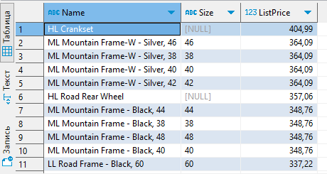

Рисунок  − Результат выполнения первого задания

Задание 2

1. Ранжирование сотрудников по должности в алфавитном порядке. ("HumanResources"."Employee"). Примечание к ранжированию ранг может начинаться с произвольного числа (например, 2 или 5), главное – ранг не должен уменьшаться

Текст скрипта:

**SELECT**

"BusinessEntityID" ,

"JobTitle" ,

(**SELECT** **count**(*)

**FROM** "HumanResources"."Employee" *e2*

**WHERE** *e2*."JobTitle"<=*e*."JobTitle") **AS** *"Range"*

**FROM** "HumanResources"."Employee" *e*

**ORDER** **BY** *"Range"*

1. Результат выполнения скрипта:

Результат выполнения скрипта представлен ниже (Рисунок 2).

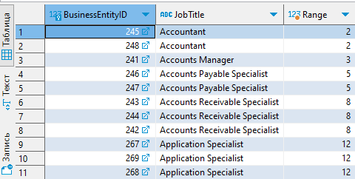

Рисунок 2 − Результат выполнения второго задания

Заданиe 3

1. Получите список всех PurchaseOrderDetailID, у которых

UnitPrice выше UnitPrice c PurchaseOrderID = 73

Текст скрипта:

**SELECT**

"PurchaseOrderDetailID" ,

"UnitPrice"

**FROM** "Purchasing"."PurchaseOrderDetail" *pod*

**WHERE** "UnitPrice" > (**SELECT** "UnitPrice"

**FROM** "Purchasing"."PurchaseOrderDetail" *pod2*

**WHERE** *pod2*."PurchaseOrderID" = 73)

1. Результат выполнения скрипта:

Результат выполнения скрипта представлен ниже (Рисунок 3).

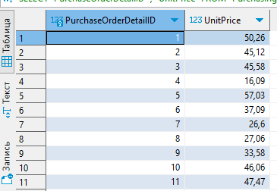

Рисунок 3 − Результат выполнения третьего задания

Задание 4

1. Вывести название должности сотрудника, а также название должности cотрудника, имеющего большее количество отпускных часов. Учитывать только действующих ("HumanResources"."Employee").
2. Текст скрипта:

**select** *e1*."NationalIDNumber"

,*e1*."JobTitle"

,(

**select** *e2*."NationalIDNumber"

**from** "HumanResources"."Employee" *e2*

**where** *e2*."JobTitle" = *e1*."JobTitle" **and** *e2*."NationalIDNumber" <> *e1*."NationalIDNumber"

**order** **by** *e2*."NationalIDNumber"

**limit** 1

)

,(

**select** *e2*."JobTitle"

**from** "HumanResources"."Employee" *e2*

**where** *e2*."JobTitle" = *e1*."JobTitle" **and** *e2*."NationalIDNumber" <>*e1*."NationalIDNumber"

**order** **by** *e2*."NationalIDNumber"

**limit** 1

)

**from** "HumanResources"."Employee" *e1*;

1. Результат выполнения скрипта:

Результат выполнения скрипта представлен ниже (Рисунок 4).

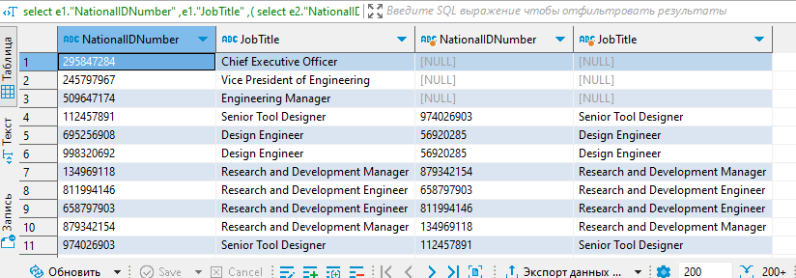

**Рисунок 4 − Результат выполнения четвертого задания**

Задание 5

1. Формулировка задания:

Показать товары, цена которых меньше средней цены в том же стиле

(Таблица Production.Product). Показать поля Name, ListPrice

и Style.

Текст скрипта:

**SELECT**

"Name" ,

"ListPrice" ,

"Style"

**FROM** "Production"."Product" *p*

**WHERE** "ListPrice" < (**SELECT** **avg**("ListPrice")

**FROM** "Production"."Product" *p2*

**WHERE** *p*."Style" = *p2*."Style")

1. Результат выполнения скрипта:

Результат выполнения скрипта представлен ниже (Рисунок 5).

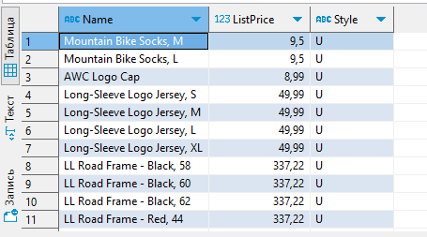

**Рисунок 5 − Результат выполнения пятого задания**

## Вывод

Изучили операторы SQL на примере диалекта СУБД PostgresSQL, необходимые для работы с подзапросами. Научились создавать вложенные и коррелированные запросы.